1. 疑似有保存后自动缩进的问题。

分别为编辑过程中的做好格式的题干和解析。

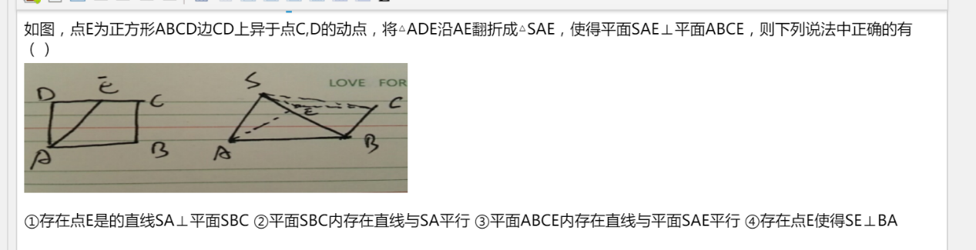

解析

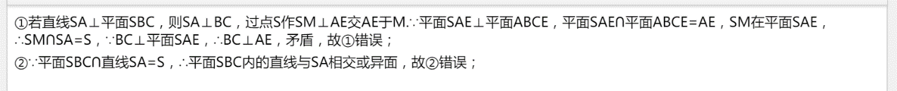

分别为保存后再点击编辑题目看到的题干和解析。

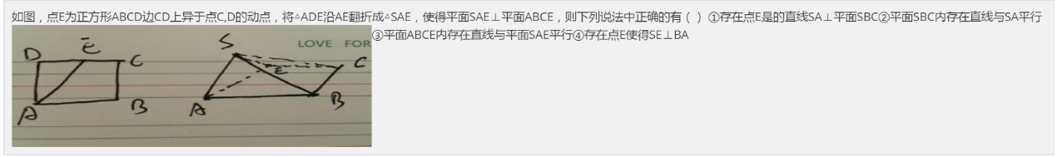

解析



1. 编辑中的格式在保存后显示问题。（同理其他公式或格式使用也可能有类似情况）

注意为4πa2

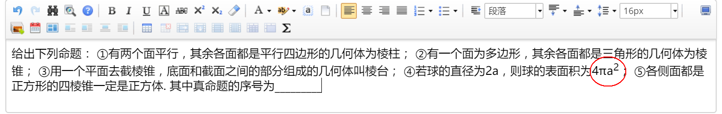

保存后在题库显示为4πa2

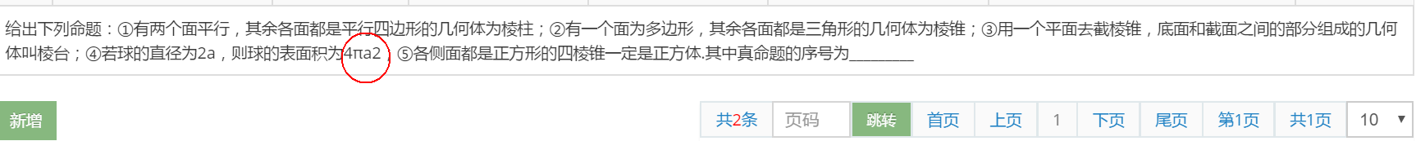

且点击编辑后，发现题干格式也自动变为4πa2

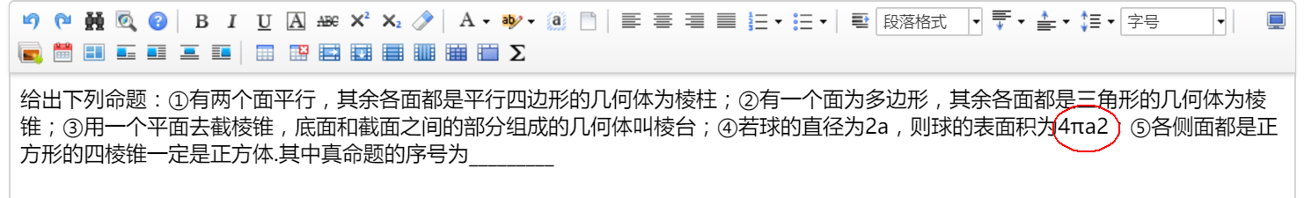

1. 关于公式编辑器的若干问题
2. 公式编辑器内没有如希腊符号α，θ等。
3. 公式编辑器内无法加粗，如向量a可以表示为加粗的**a**。

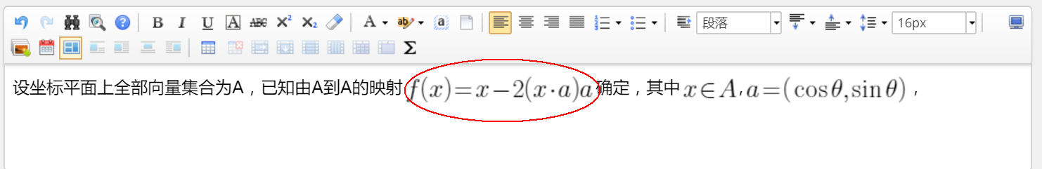

1. 若公式过长而又不能换行分割，是否会造成移动端显示问题。

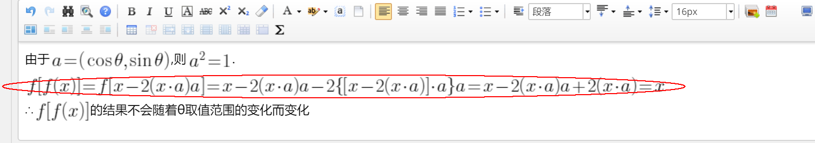

1. 若有多个小问，有一个小问没有关联知识点或章节点，提示信息只说明有小问未关联，但没有具体哪里位置的信息提示。